计算机晶体管时

晶体管比电子管小得多，不需要暖机时间，消耗能量较少，处理更迅速、更可靠。第二代计算机的程序语言从机器语言发展到汇编语言。

第一台通用可编程电子计算机系统于1946年由宾夕法尼亚大学研制成功。这是第一台现代计算机，称为ENIAC（Electronic Numerical Integrator and Calculator，电子数字积分器和计算器）。ENIAC是个庞大的机器，它使用了17 000多个真空管和超过500英里长的导线。这个庞然大物的重量超过30吨，而每秒只能执行约10万次运算。ENIAC推动世界进入了电子计算机时代。ENIAC采用重新连接线路的方法实现编程，这个过程需要许多工人花几天时间才能完成。工人们改变插接板上的电路连接，此操作方式很像早期的电话接线总机。ENIAC的另一个问题是真空管器件的寿命低，需要经常维护。

随后的突破性进展是1947年12月23日由贝尔实验室的John Bardeen，William Shockley和Walter Brattain研制出了晶体管。其后，在1958年得克萨斯仪器公司的Jack Kilby发明了集成电路。集成电路导致20世纪60年代数字集成电路（RTL，即电阻晶体管逻辑）的发展，以及1971年Intel公司第一种微处理器的诞生。当时Intel工程师Federico Faggin，Ted Hoff和 Stan Mazor研制出了4004微处理器（美国专利号：No.3，821，715），该微处理器启动了今天还在继续加速进行着的微处理器革命。

**晶体管时代**   
早在18 世纪，人们又发现，在自然界中有一些材料，它们既不是导体，也不是绝缘体，它们允许电流通过的程度，介于导体和绝缘体之间，比如锗硅的氧化物，人们把这些材料叫半导体。   
半导体有一个显著的特点，一旦它们受到光照或在它们中掺入极少量的杂质后，它们允许电流通过的能力会成百上千倍地提高。因此，科学家用半导体制成许多电子元件和器件。   
1947 年，世界著名的贝尔电话实验室研制出了第一个半导体三极管，也就是晶体管。如图1.3所示。

晶体管有三个电极，通过三根导线引出管外。三个电极中有一个电极能起控制作用，如果给这一个电极通上电流，晶体管内部的电子开关就接通，另外两个电极就会有电流通过；如果不给这个电极电流，开关就断开，另外两个电极也就没有电流，这是晶体管的基本功能。晶体管还有放大功能。   
晶体管能代替电子管工作，又没有玻璃管壳，不需要真空，体积很小，生产成本很低，并且寿命比电子管长得多。因此，晶体管问世后，立即得到了迅速发展并且代替了电子管的位置。   
1956 年，美国首先研制成军用小型晶体管计算机，1958 年底到1959年初，第一批批量生产的民用晶体管计算机投入运行，这就是IBM 1403 机。它们标志着晶体管计算机时代的到来。人们又称晶体管计算机为第二代电子计算机。   
晶体管计算机重量轻、体积小、耗电量小、成本低，因而在军事、工业、农业、商业、科研等各行业逐步得到应用。

计算机发展编年史[晶体管时代：1947——1958]

1947年：12月23号，贝尔实验室的肖克利(William B. Shockley)，布拉顿(John Bardeen)，巴丁(Walter H. Brattain)创造出了世界上第一只半导体放大器件，他们将这种器件重新命名为“晶体管” 从上到下依次为：肖克利，布拉顿和巴丁

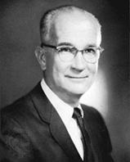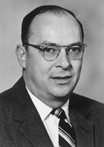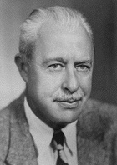

1948年：6月10日，香农在《贝尔系统技术杂志》（Bell System Technical Journal）上连载发表了他影像深远的论文《通讯的数学原理》，并于次年在同一杂志上发表了自己的另一著名论文《噪声下的通信》。在这两篇论文中，香农阐明了通信的基本问题，给出了通信系统的模型，提出了信息量的数学表达式，并解决了信道容量、信源统计特性、信源编码、信道编码等一系列基本技术问题。两篇论文成为了信息论的奠基性著作，此时尚不足三十岁的香农也成为了信息论的奠基人。

12月，ENAIC的两位缔造者共同创办了世界上第一家电脑公司“埃克特—莫契利计算机公司”（EMCC）。

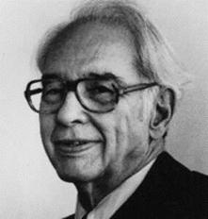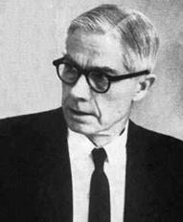

莫契利 和 埃克特

    1949年：当时尚在美国哈佛大学计算机实验室的上海籍华人留学生王安向美国国家专利局申请了磁芯的专利。贝尔实验室制造了M系列计算机的最后一个型号：M－6，并从此不在涉足计算机的研制与生产。贝尔实验室所研制的M系列继电器计算机，是从机械计算机过波到电子计算机的重要桥梁。

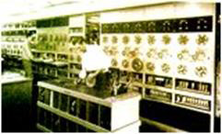

9月，“马克”3号计算机研制成功，“马克”3号也是霍德华.艾肯研制的第一台内存程序的大型计算机，他在这台计算机上首先使用了磁鼓作为数与指令的存储器，这是计算机发展史上的一项重大改进，从此磁鼓成为第一代电子管计算机中广泛使用的存储器。

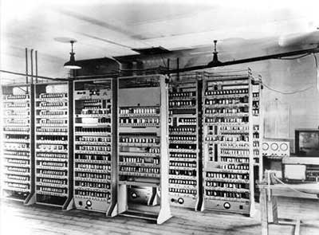

英国剑桥大学数学实验室的Wilkes和他的小组建成了一台存储程序的计算机EDSAC，输入输出设备仍是纸带。

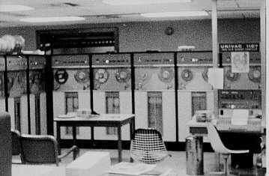

1950年：东京帝国大学的Yoshiro Nakamats发明了软磁盘，从而开创了计算机存储的新纪元。

10月，阿兰.图灵发表自己另外一篇及其重要的论文《机器能思考吗》，从而为人工智能奠定了基础，图灵也获得了“人工智能之父”的美誉。甚至有人说在第一代电脑占统治地位的那个时代，这篇论文我们可以把它看作第五代，第六代电脑的宣言书。

1951年：6月14日，当时已在雷明顿—兰德（Remington-Rand）公司任职的莫契利和埃克特再次联袂制造的UNIVAC计算机正式移交美国人口普查局使用，从而使电脑走出了实验室，开始为人类社会服务，从此人类社会进入了计算机时代。

6月，王安创办了王安实验室，即王安电脑公司的前身，从此开始了王安电脑传奇般的历程。

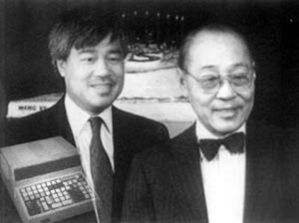

    1952年：1月，由计算机之父，冯.诺伊曼（Von Neumann）设计的IAS电子计算机EDVAC问世。这台IAS计算机总共采用了2300个电子管，运算速度却比拥有18000个电子管的“埃尼阿克”提高了10倍，冯.诺伊曼的设想在这台计算机上得到了圆满的体现。

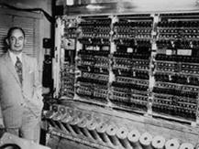

    1953年：4月7日，IBM正式对外发布自己的第一台电子计算机 IBM701。并邀请了冯.诺依曼、肖克利和奥本海默等人共150名各界名人出席揭幕仪式，为自己的第一台计算机宣传。

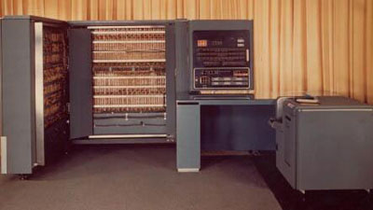

    8月，IBM发布了应用与会计行业的IBM702计算机。

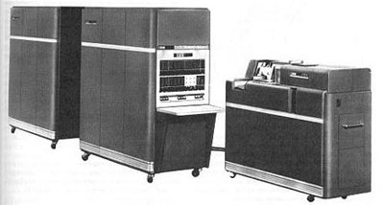

    IBM推出了中型计算机IBM650，以低廉的价格和优异的性能在市场中获得了极大的成功，至此，IBM在市场中确立了领导者的地位。

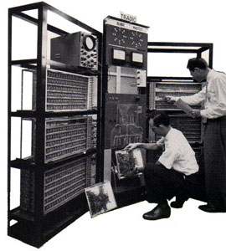

    贝尔实验室使用800只晶体管组装了世界上第一台晶体管计算机TRADIC。

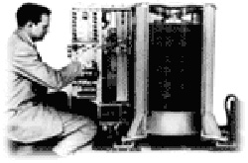

1956年：美国达特莫斯大学（Dartmouth）青年助教麦卡锡，哈佛大学明斯基、贝尔实验室香农（E.Shannon）和IBM公司信息研究中心罗彻斯特（N. Lochester）共同在达特莫斯大学举办了一个沙龙式的学术会议，他们邀请了卡内基—梅隆大学纽厄尔和赫伯特.西蒙、麻省理工学院塞夫里奇（O. Selfridge）和索罗门夫（R.Solomamff），以及IBM公司塞缪尔（A.Samuel）和莫尔（T.More）。这就是著名的“达特莫斯”会议。在经过充分的讨论后，他们首次提出了“人工智能”这一术语，从而标志着人工智能作为一门新兴学科的出现。

9月，IBM的一个工程小组向世界展示了第一台磁盘存储系统IBM 350 RAMAC（Random Access Method of Accounting and Control）

1957年：8月，“数字设备公司”（简称DEC)在美国波士顿成立。创立者是来自于麻省理工学院的肯.奥尔森（K.Olsen）。此后的数十年中，DEC公司依*自己的PDP系列，开创了小型机时代。

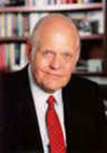

10月，诺依斯（N. Noyce）、摩尔（R.Moore）、布兰克（J.Blank）、克莱尔（E.Kliner）、赫尔尼（J.Hoerni）、拉斯特（J.Last）、罗伯茨（S.Boberts）和格里尼克（V.Grinich）共同从晶体管之父肖克利的实验室出走，创办了仙童（fairchild）公司，这就是历史上著名的“八天才叛逆”，从此，才有了我们熟悉的intel， AMD，IDT等等一大批我们熟知的企业。

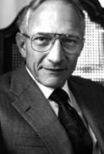

晶体管60年历程

　60年前，科学家们在贝尔实验室证明了20世纪最重要的发明：第一只真正的晶体管。

　　很难说电子时代起源于何时，但是，WilliamSturgeon在1825年对电磁石的发展，为JosephHenry在1830年发明粗糙的电报机播下了种子，那是第一个被用于远程通信(1英里)的电气系统。仅仅过了14年，SamuelMorse通过连接华盛顿特区以及巴尔的摩之间的40英里链路发送了一则消息。

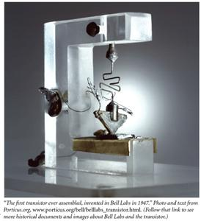

　　尽管那时候电报机的特性简单，令人惊讶的是需求增长相当快。到了1851年，西联公司开始商业运营，也就是在同一个十年内，CyrusField通过一根易碎的电缆连接了新旧世界，尽管这根电缆在传输了第一条消息之后起码中断了三个星期。然而，后来的努力取得了成功。瞬间实现的跟大西洋彼岸的通信旋即使这种技术家喻户晓。

　　尽管AlexanderGrahamBell在1875年发明的电话现今仍然受到普遍的赞誉，但是，它成为实用器件还是在ThomasEdison两年以后发明碳麦克风之时。扬声器的语音通过一包碳颗粒进行调制，通过改变电路的电阻，从而把信号发送到接收器。

　　不久之后，许多发明家提出了无线通信的设想，GuglielmoMarconi在1896年申请的专利以及后续的实证中进行了整理。像电话以及电报机一样，早期的无线电既没有采用CPU、晶体管，也没有采用真空管。Marconi在其它发明家—特别是NikolaTesla—研究的基础之上，利用高电压和火花隙把电磁波引入一只线圈和天线。那个信号在整个频谱上辐射，以现今的标准看是难以想像地吵杂，但是，它们管用。实际上，泰坦尼克著名的SOS信号就是利用马可尼无线电报公司制造的5KW火花隙装置广播出去的。

**电路与电有关，但不是电子电路。**

　　尽管电话信号随着距离的增加而快速退化，与此同时，那时候的无线电设备仍然简陋，通信距离有限。全世界特别强烈地需要能够控制当时新发现的电子的流动的器件。大概就是在那个时候，AmbroseFleming实现了电流在真空管中不可思议的流动，Edison无意中发现它能够调整交变的电流，这对于检测无线电波恰到好处，因此，他发明了第一只简单的真空二极管。然而，因成本高且灯丝需要大电流，它并没有取得大规模商业成功。

　　在新世纪的第一个十年，LeedeForest往电子管的阳极和阴极之间插入一层栅格。利用这种新的元件，电路能够实现放大、振荡和开关。那些就是任何二进制电子电路的基本操作。利用电子管，工程师们认识到他们能够创建具有奇异灵敏度的无线电，通过几千英里的电缆发送语音，并在几毫秒内切换“0”和“1”。在第一次世界大战的四年期间，单单西电公司一家就为美国军队生产了500百万只电子管。到了1918年，美国一年的电子管产品就超过了一百万只，超过战前该数字的五倍。

**电子学的诞生**

　　电子学被定义为“解决涉及电子在真空管、气体介质以及半导体中流动的器件和系统的开发及应用的科学，”这个定义几乎与电子管的发明同时出现。然而，那是一个很糟的定义。我认为，电气和电子电路之间的差异在于，后者采用“有源”元件，即执行调整、开关或放大的元器件。第一个真正的有源器件可能是触须线晶体，其中，一点弹性线接触到作为原始二极管的原质方铅矿厚片。但是，我找不到更多关于它们的起源的资料，看起来这些晶体第一次出现的时间应该稍微早于Fleming所做的先驱电子管研究。具有讽刺意义的是，第一只有源元件—早于电子管—是半导体，但是，几乎又花了半个世纪的时间，科学家才宣称“发现”半导体。

　　无线电最初仅仅采用几只电子管，但是，不久高端设备采用了一打电子管。在1960年代末，我有一台军用剩余的1940年代的RBC无线电接收机，其中，采用了19只电子管。据说，在1940年代它价值2400美元(超过现今的3.3万美元)。

　　在那时候—现今一如既往—日益增加的性能导致人们不断地迫切需要更多的特色、速度和功能。在第二次世界大战中，雷达的发明对有源电子学产生了更为巨大的需求。一些雷达采用了几百只电子管。或许，真空电子管技术的最高成就是1946年诞生的ENIAC，其中采用了大约1万8000只电子管，这台机器每隔两天发生一次故障。显然，数字技术的来临已经把电子管逼到了极限。人们需要新型的有源元件，这些器件产生的热量更低、消耗的功率大为降低并且可靠性高。

　　在1956年，JohnBardeen和WilliamShockley赢得了与半导体工作相关的诺贝尔奖。正是在接下来的一年，WalterBrattain与JohnBardeen发明了晶体管。虽然一些人声称，这是第一个“实用”的此类半导体器件，但是，贝尔实验室的科学家实际上已经构建了一种点接触晶体管，这是一种不再使用的、难以制造的器件，它从未获得普遍应用。

　　大概在1950年(来源变化)，Raytheon生产了他们的CK703，这是第一种可商用的器件，它的价格为18美元(相当于现今通胀后的147美元)，而那时候真空电子管的典型价格为每只0.75美元，这简直是无法竞争的。尽管人们急于把点接触晶体管制成为理想的有源元件，但是，人们需要一些更好的器件。

　　Shockley在1948年已获专利的现代面结型晶体管上继续进行半导体器件的研究工作。三年以后，贝尔实验室展示了器件编号为M1752的器件，尽管它显然仅仅以原型数量进行的生产。

　　现代晶体管诞生了。它并没有立即给电子行业带来革命性的变化，那时电子行业与电子管的“蜜月期”依旧。到了1956年，日本出现了ETLMark3，这可能是第一台用晶体管实现的计算机，但是，它采用了130只点接触晶体管，而实际上它是一台无法销售的设备。接下来这一年，IBM开始销售它的608机器，其中，采用了3,000只锗晶体管，那是第一台商用晶体管计算机。与采用电子管的计算机相比，608省电90%。它利用100KHz的时钟以及9条指令，实现了两个9位BCD数平均11毫秒的乘法时间，此外，它拥有40字的核心存储器，总量为2,400磅。

　　电话行业对放大器的需求加速了真空电子管的发展，科学家争相研究半导体技术也就不足为奇了。早在1952年，贝尔电话公司就在新泽西安装了第一台晶体管中央局端设备，当时采用的也是点接触晶体管。

　　MaBell是由AlexanderGrahamBell创办的，当然，他开始工作时曾任聋人教师，一生中大多数时间均从事为听力弱的人群提供服务的事业。因此，贝尔公司大概在1953年就放弃了绝对领先的晶体管产品—一种助听器—的所有专利权使用费。

　　老前辈可能记得Raytheon的CK-722，那是第一种商用面结型晶体管。在1953年时，每只的价格大约为7美元，那时这是很昂贵的。我记得上世纪60年代从RadioShack购买许多晶体管时，常常就有CK-722，或许工厂支持这么做。我不记得价格是多少了，但是，这就是所有的折扣；对于一袋零件，它不可能给一两个以上的最低级品。

　　到了1955年底，同样的器件的价格下滑到了0.99美元。摩尔定律那时候还没有被发现，但是，电子元器件的无情降价已经开始了，是新兴的半导体技术使这一切成为可能。

　　最早在1954年，RegencyElectronics才生产了第一只商用晶体管收音机(齐名地被称为TR-1)。TI公司为了给它们的新型晶体管寻找市场，与美国国内许多收音机制造商进行了接洽，但是，除了Regency之外，均给予拒绝。一则关于TR-1的当代TI新闻发布稿称，这种新型的元器件是“n-p-n生长的结，也就是锗三极真空管。”这种三极真空管过去是—并且现在仍然是三元件真空管。

　　到1960年代初，消费者迷恋上了小型收音机(1959年就卖出了500万台晶体管收音机)。那时市场商人—像现在的商人一样—就渴望实现他们的产品的差异化，于是，开始利用收音机中晶体管的数量来促销产品。尽管至少有一家供应商试图构建仅仅采用两管的收音机—实际上很少采用8只以上的晶体管，但是，常常有多达16只晶体管被焊接在电路板上，当然，大多数未被连接。那可能类似于当今的GB之战。有多少iPod所有者接近填满他们的40GB驱动器呢?

　　现今，分立晶体管似乎几乎像时代错误，尽管它们仍然广泛地用于许多迫切需要的应用之中。成本范围几乎从零到针对某些专用器件的几十美元。与值得尊敬的CK-722相比，相同尺寸的IC可能具有几百万只三极管，每一只三极管花费买家仅仅几毫美分(microcent)。

　　具有讽刺意味的是，一些困扰真空电子管并导致其接近死亡的问题，现在在晶体管产品中却挥之不去。在1946年，全球所有计算机的容量消耗的功率仅仅为几百千瓦。现今，一座服务器农场就吸取几兆瓦的功率。在2005年，全球的服务器农场需要相当于14座十亿瓦特的电厂供电。据说，谷歌在美国俄勒冈州Dalles的数据中心建设了四层楼高的冷却塔。

　　晶体管有许多变种，其中，场效应晶体管(FET)是最重要的。FET在1960年由JohnAtalla在Shockley工作的基础上发明的，它最初是一种新奇的事物。RCA利用FET技术推出了一系列逻辑芯片，但是，因为它们的速度慢，仅仅被用于专门的低功率应用中。每一个人均了解该技术永远取代不了更为有用的面结型晶体管。

　　现在—当然—FET是数字革命的基础。速度问题得到了解决，而它们的极低功率要求使之可能被成百万地集成到一颗IC之中。

　　三只电子管的收音机不会产生很多热量，但是，把1万8000只电子管构成计算机，空调系统就会成为一个严重的问题。对于所有类型的晶体管也一样：一颗集成了几百万低功耗FET的IC将会因过热而烧毁。因此，再次具有讽刺意味的是，供应商正在利用像多核这样的不同技术来获得更好的MIPs/mW比率。

　　与此同时，摩尔完善了第一台真正的电气系统—电报机，RudolfClausius把热动力学的第二定律编成了基本思想的法典，它折磨着整个电子学的发展历史。多核可能是、也可能不是现今MIPs/mW问题的解决方案，但是，把大量的低功耗CPU集成到单核上，那么，Clasius定律将再次揭示问题所在。我在晶体管100周年诞辰以前早就怀疑，整个新的低熵技术将被发明。而那些也将开始无情的热调节问题。

晶体管：20世纪最重要的发明[编辑本段](http://www.techcn.com.cn/index.php?doc-editsection-134971-3.html)[回目录](http://www.techcn.com.cn/index.php?doc-view-134971.html" \l "section)

2007年12月12日（计算机世界）说到发明，不要光想着空调、电视、计算机或因特网，根据一些研究和分析人员来看，20世纪最重大的发明是—晶体管。

是的，没错就是晶体管。人们很少谈及处理器是由晶体管组建而成的，没有了晶体管，我们的服务器或许有三层楼那么高，而笔记本只能以道具的身份出现在电影星舰迷航中，电视则继续使用真空管（vacuum tubes），我们的爱车不能为我们去附近最近的印度餐馆而导航。

天哪，没有了晶体管，数字经济（digital economy）将会是什么样子？微软和谷歌能成为现在的巨人么？极客（Geeks）们能酷起来么？有钱人有宝马开么？

或许不能。

60年前，准确的讲是1947年12月16日，晶体管在贝尔实验室诞生，此后引发了一系列的变革与发展，他改变了人们听音乐，做工作，付账单，自我充电（educate themselves），购物（买从书籍到二手的面包烤箱等）的方式。装在起搏器（pacemakers）中的晶体管可以维持心脏病人的心跳；汽车，移动电话甚至更小的设备中有电脑芯片在运行，可植入的追踪系统设备（LoJack-like devices）可以找到走失的宠物。个人电脑和互联网已经成为了一种潮流，然而在没有运行于笔记本电脑，桌面电脑，服务器里的上百万的微小的晶体管可用性和泛网（ubiquitous ）又从何谈起？

第一个晶体管的大小约为手掌大小，有两个叠起来的火柴盒那么高。

第一款使用晶体管的商品是诞生于1953年的Sonotone1010助听器。

第一款晶体管收音机-丽晶TR - 1（Regency TR-1），1954年以49.99美元的价格面市，其中包含四个晶体管。

第一款晶体管电视是由索尼公司于1960年推出的TV8-301便携式电视。它拥有5英寸的屏幕使用了23个硅锗晶体管。

1965年，英特尔公司的戈登·摩尔提出了后来被我们熟知的摩尔定律，他指出芯片上可容纳的晶体管数目，约每隔两年便会增加一倍。42年后摩尔定律依旧发挥着作用。

第一款单芯片袖珍计算器--LE120A HANDY于1971年由贝斯卡（Busicom）公司推出。

第一款商用移动电话--DynaTAC800X，于1983年由摩托罗拉公司推出，改产品采用了晶体管成本约3995美元。

今天，一款45纳米工艺的芯片-Penryn，由英特尔公司推出，该芯片拥有82亿个晶体管。

英特尔估计，每年生产的晶体管约有10的19次方（1后面加上19个零）个，是地球上蚂蚁总数的10000倍。

“晶体管的发明或许是20世纪最重要的发明”，超大规模集成电路研究社（VLSI ResearchInc）的总裁李斯特·怕哈卡说，“它改变了世界”。在交通，电脑，政府，金融，制造中都可以找打他们的踪迹；它改变了全球经济的生产力，甚至是没有使用晶体管时的两倍。

在晶体管诞生前，真空管的开或关用来表示0或1，关闭时表示0，打开时表示1。这不是一项非常高效的技术，它需要大量的管子和灯泡和热量来进行基本的数学计算。事实上，“bug”这个术语源自于飞蛾或其他昆虫引起真空管的开或关，TechKnowledge Strategies Inc.的分析员Mike Feibus解释道。根据当今的标准，基于真空管的电脑运行速度会很慢并且体积非常的庞大，那么就没有可能用背包（装电脑）或在酒店里使用Wi-Fi连接了。

随后晶体管登上舞台了，每个晶体管充当这开关的角色，随着晶体管的开或关，电流不是流通就是截止。当今的晶体管每秒中可以开关3000亿次。

“晶体管使电子设备从那些代表0或1的发光的灯泡变为少许的晶体管就可运行”，Feibus说，“在过去，你打开真空管型的收音机时，你还需等待设备的热身。而当你使用晶体管收音机时，你可以带着它到处走动，时至今日你可以把你收集的唱片装进口袋里。这是一项重大的飞跃”。

“没有任何夸大晶体管重要性的辞藻，它甚至超越了George Foreman Grill（一款非常流行的烧烤设备，译者注）”他笑着说，“但是认真的讲，我不认为其他行业里有与摩尔定律相当的东西或类似的东西。”

尽管有许多质疑摩尔定律的声音，但迄今为止它是正确的。另一方面，最近一些观察家预测漏电流和功耗将成为未来发展的新的拦路虎。

新的设计呼之欲出，今年秋季英特尔回应了IBM和AMD这两个竞争对手的挑战，推出了使其的处理器工艺从65纳米升级到45纳米的“晶体管再设计”技术。

晶体管是最进化的科技产品在历史上，英特尔的副总裁威尔·斯沃普声称，晶体管是史上助力科技发展的最大动力。

“以前，我们一次制造一个晶体管，现在我们一次制造十亿个“斯沃普说到，”晶体管从实验室里单个工作发展到在硬币大小的芯片上8亿多个晶体管有效的共同协作，没有任何一项技术在这么短时间内经历了数个尖端的科技。它飞速的发展超越了世界上任何一项由人类创造的科技。它已成为整个计算机经济的基础--从个人电脑，移动电话，随身听到ipod它无处不在，它几乎改变了我们生活的方方面面。“

分析师预计在未来晶体管将继续推动数字产品的发展。

英特尔最新的45纳米级处理器Penryn集成了8.2亿个晶体管。普哈卡预计在10至15年内，半导体厂商会将100亿至150亿个晶体管集成在一个芯片中。

斯沃普表示，随着纳米技术的发展设备将会注射到人的血液里寻找和修复癌变细胞或器官，晶体管要么嵌入到该设备中要么至少在人体外控制这些设备。他补充说，他期望先进的晶体管能够使手机变小到容易装入衣服里的设备。晶体管也使装入电话内的语言自动翻译成为可能，以便人们可以方便的相互沟通，不论何种语言。

Feibus表示，他不认为新的技术将取代晶体管近期内。“摩尔定律？噢，我们会得到一个很好的15年或20年以上的，“他补充道。 ”我是谁主张先生的法？ “

Feibus表示，他不认为有新的技术会在近期内取代晶体管。“摩尔定律？哦，我们会得到一个很好的15年或20年以上的”，他补充到，“我该称他为什么定律呢？”

“晶体管发明后的60年，世界的电子信息产业发生了翻天覆地的变化，极大地丰富了人民的物质和文化生活。让我们一起来阅读这段60年前的历史。”

晶体管60年“芯”路历程[编辑本段](http://www.techcn.com.cn/index.php?doc-editsection-134971-5.html)[回目录](http://www.techcn.com.cn/index.php?doc-view-134971.html" \l "section)

1947年12月，3 名贝尔试验室的科学家共同发明了晶体管，从而开辟了现代电子时代，包括当今的LSI在内的全球性产业也由此诞生。   
  
自此人们与晶体管之间的联系日益紧密，这源于 1951 年晶体管首次在LSI位于宾夕法尼亚州Allentown联合大道 (Union Boulevard) 的原西部电气公司的工厂进行常规生产。西部电气公司(Western Electric) 当时是一家集办公室、实验室、工厂于一体的公司。西部电气公司和贝尔实验室都是AT&T（贝尔系统）的一部分。由于在纽约的电子管市场不够大，也不够成熟，难以满足日新月异的技术需求，西部电气公司决定在1946年将公司业务扩展到宾西法尼亚州的Lehigh Valley，并于1947年的晚些时候在Allentown正式投入量产。当第一条晶体管生产线于1951年建成后，一场从电子管技术到固态技术的再培训计划也随之开始。1952年晶体管首次成功应用于电话网络。   
  
这一重要的周年庆典日前在加利福尼亚州和宾西法尼亚州隆重举行。   
  
鉴于Allentown市与晶体管之间的联系，市长 Ed Pawlowski发表声明，将今年的12月16日，星期天（也就是晶体管诞生60周年纪念日）命名为 “Allentown市晶体管日”。   
  
另外，LSI 将首枚晶体管的副本捐赠给坐落于加州Mountain View市的计算机历史博物馆(CHM)，在这里存放着信息时代各种具有历史意义的纪念物及名人故事。这个博物馆是世界上与计算机历史相关的物品、软件、文档、动态及动态影像和名人故事的最大最重要的收藏地。   
  
昨日的历史激励着今日的无限创新。   
  
LSI的首席执行官Abhi Talwalkar说：“人们常说，我们今天之所以能够取得如此辉煌的成就，是因为我们站在前辈巨人的肩膀上。在我们庆祝晶体管，这一20世纪无疑最重要的发明诞生之际这句话尤其适合。 幸运的是，发明晶体管的创新精神今天仍然像过去一样绽放着进取的光芒。”   
  
计算机历史博物馆的首席执行官John O’Toole补充说：“没有晶体管这个现代微电子技术的基本构建块，就不会有今天计算机产业的蓬勃发展。”   
  
晶体管的重要性起初不被理解。贝尔实验室名誉总裁 Ian M. Ross 在一篇 IEEE 文章中写道晶体管的发明“使我们的社会发生了伟大变革，这场变革的深远意义不亚于钢铁的发现、蒸汽机的发明以及英国工业革命。”    
  
晶体管的发明工作始于新泽西的默里山，在这里科学家们正在寻找电子管的替代品。电子管虽然能够放大音乐和语音，并使长途通话在20世纪上半页成为现实，但问题在于电子管功耗大，产生的热量过多，且极易烧坏。    
  
如图2所示，正在探索新的解决方案的科学家——固态物理学理论家 William Shockley、实验物理学家 Walter Brattain 以及理论物理学家 John Bardeen。   
  
Bardeen 和 Brattain 过去一直在对半导体的性质进行研究。结合他们的专业技术，Bardeen 和 Brattain对另一种半导体材料锗进行了实验。锗是一种具有金属光泽、金刚石型晶体结构的灰白色物质。晶体管是在一次试验中偶然发现的，当时 Brattain 正在观察与两条相距千分之二英寸的电线接触的锗晶体可以产生放大效果。   
  
使用硅材料的技术被开发之前，锗在晶体管发展的初始几年一直被用作半导体材料。硅的储量更为丰富，是一种更耐用的半导体材料。    
  
上述提到的三位发明家共同获得了1956年的诺贝尔物理学奖。后来，Bardeen被聘请为伊利诺斯大学 (University of Illinois) 的教授；Brattain在华盛顿沃拉沃拉市的惠特曼学院(Whitman College)、哈佛大学(Harvard University)、明尼苏达大学(University of Minnesota)和华盛顿大学 (University of Washington) 做起讲师；而 Shockley 在担任斯坦福大学 (Stanford University)电气工程学院的教授的同时还成立了 Shockley 半导体实验室（贝克曼仪器有限公司的一部分），为硅谷及电子产业的诞生做出了杰出的贡献。集成电路的发明者、英特尔公司的创始人等后起之秀都曾在 Shockley 半导体实验室工作过。   
  
同时，他们发明的晶体管继续以或微小或巨大的方式改变着整个世界。   
  
1954年，随着第一台晶体管无线电的售出，晶体管成为大众文化的一部分，这是为晶体管发明者们所称道的一个发展。   
  
直到20世纪50年代后期，晶体管成为了电子电话转接系统的一个不可分割的组成部分，也成为便携式收音机、计算机和雷达等其它重要产品和服务的关键组件。   
  
随着半导体技术的不断发展，晶体管的运行速度更快，可靠性更高，成本也更低。1959年，随着能够将大量的晶体管及其它电子器件集成到一块硅片上的集成电路的发明，晶体管取得了新的突破。    
  
这些微芯片不仅使得晶体管的创新达到了新的高度，而且还推动了信息时代的发展。   
  
自晶体管发明以来，其尺寸不断缩小，到现在，60亿（相当于目前全球人口数量）枚晶体管所占面积不过仅为一张信用卡的大小而已。

晶体管60年发展之路[编辑本段](http://www.techcn.com.cn/index.php?doc-editsection-134971-7.html)[回目录](http://www.techcn.com.cn/index.php?doc-view-134971.html" \l "section)

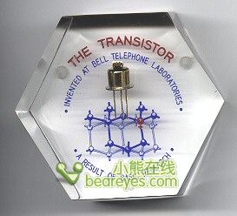

贝尔实验室的“晶体管”发明纸镇

60年前，贝尔实验室（Bell Labs）的科学家为全世界带来了一项20世纪最伟大的发明——第一个实际意义的晶体管！

虽然很难说清电子时代是何时开始的，但业界都公认是英国人William Sturgeon在1825年对电磁石的发展为Joseph Henry在1830年成功发明粗糙的电报机播下种子，这是世界上第一个用于远距离（超过1英里）通信的电气系统。14年后的1844年，美国发明家Samuel Morse使用电报机在华盛顿特区和巴尔的摩之间超过40英里的距离内成功发送信息。

当时电信技术十分不发达，但是它的需求却快速增长。1851年，西联汇款（Western Union）投入运营。在同一个十年内，Cyrus Field使用一根易碎的电缆连接了新旧世界，不过这根电缆在第一则信息发送出去后就中断了3个星期。然而之后的努力却获得了成功。于是这种可以瞬间实现通讯的技术逐渐不再神秘。

亚历山大·格雷汉姆·贝尔（Alexander Graham Bell）在1875年发明电话已经家喻户晓，但是直到托马斯·爱迪生（Thomas Edison）在两年后发明碳精麦克风（carbon microphone），电话的实际作用才日益凸现。因为可以通过一包炭粒来调整说话者的声音、改变电路的电阻，所以才能将信号传送给接收器。

在这之后又涌现出许多关于无线传输的发明创意，Guglielmo Marconi在1896年的专利和后续实证中都有所整理和反映。与电话和电报一样，早期的无线电通信都没有采用CPU、晶体管、电子管。Marconi在许多同行，尤其是再Nikola Tesla的研究基础上，使用高电压和火花隙将电磁波引入电圈或天线中。当时的信号十分嘈杂，不可能达到现在的标准，并且会干扰所有的频谱……但至少它可以使用了。实际上，泰坦尼克号上著名的SOS求救信号就是通过马可尼无线电报公司（Marconi Wireless Telegraph Company）的5KW火花隙发送出去的。

当时所用的电路都只是与电有关，还不能算真正的电子电路。

不过因为无线电信号十分粗糙、使用范围很有限、距离不断拉长而导致电话信号逐渐减弱。整个世界极度需要一种可以控制新兴电子产品电流的设备。大约就在此时，英国物理学家和工程师Ambrose Fleming实现了真空管中的强电流，爱迪生无意中发现可以改变交流电，这对于探测无线电波十分有利。后来Ambrose Fleming发明了第一支简单的真空二极管，但因为电流所需的灯丝和整体造价十分昂贵而没有取得很大的商业成功。

在20世纪的第一个十年内，美国发明家Lee de Forest在真空二极管的正负极之间插入了一个电子管，这种新的控制元件可以让电路产生放大、振荡、开关的效果。这是电子学中的基本操作。工程师可以使用这种电子管来制造具备超强感应能力的无线电、用上万英里的电缆来发送声音信号、仅用几微秒就可以在“0”和“1”之间切换。在第一次世界大战的四年间，西部电力（Western Electric）为美军生产了50万支电子管。在1918年，美国一年内就制造了100多万支电子管，这已经是战前的50多倍。

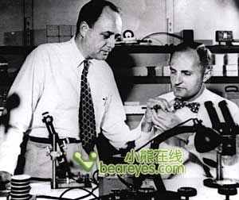

20世纪50年代，德州仪器的Gordon Teal（左）还在贝尔实验室工作。另一位是著名物理化学家Morgan Sparks。他们成功合作从锗晶体中研制出了世界上第一个可使用的结式晶体管。

电子学诞生

电子学被定义为“与真空管、气态媒介和半导体中的电子流动有关的设备与系统的开发与应用的科学”，这个定义几乎是与电子管的发明同时出现的。但是这个定义并不完善。我认为电气与电子电路之间的区别是，后者使用了“有源”元素与元件可以进行调整、开关、放大。第一个真正意义的有源元件可能是触须线晶体，一点弹力线接触到作为原始二极管的方铅矿厚块原料。我找不到任何有关起源的材料，但是看起来在Fleming进行先驱真空管研究之前，这些晶体就已经出现了。更讽刺的是，比电子管更早出现的第一个有源元件居然是半导体，但是在半个世纪之后人们才“发现”半导体。

起初无线电只用了几支电子管，但不久之后高端设备就使用了十多支电子管。在20世纪60年代末期我就有一个40年代军用剩余的RBC无线电接收器，当中就使用了19支电子管。据说在40年代时它的价格是2400美元（超过现在的3.3万美元）。

不断提升的性能迫使科学家要开发出更多有特色、有速度、功能更丰富的产品，这点与现在的情况一样。第二次世纪大战时发明的雷达就需要大量的有源电子元件。有些雷达会使用数百支电子管。也许真空管技术最成功的运用就是1946年发明的电子数字积分计算机（ENIAC），它使用了1.8万支电子管，但是每隔一天就会出现故障。显然，数字技术的到来将电子管的应用推到了极限。人们需要工作时产生的热量更低、功耗大为下降并且更可靠的有源元件新品。

1947年，Walter Brattain和John Bardeen发明了晶体管。Johun Bardeen还与William Shockley在1956年因为在相关的半导体研究中取得巨大成就而获得诺贝尔奖。尽管有人说这才是“实用的”半导体，但是贝尔实验室的科学家已经制造出了点接触型晶体管，这是一种难以制造的设备，现在已经不再使用，并且当时也没有得到广泛应用。

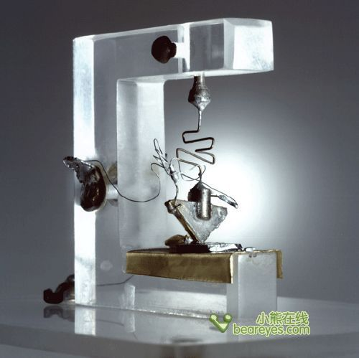

这是1947年在贝尔实验室装备的第一支晶体管。

大约在1950年，Raytheon制造了业界第一个商用的晶体管装置“CK703”。当时的价格是18美元（比现在通货膨胀的147美元还贵），这种简单的装置并不能与当时才0.75美元的真空管竞争。尽管人们急于把点接触型晶体管制造成理想的有源元件，不过也需要一些更好的设备。

William Shockley继续进行自己的半导体研究，在1948年他获得了现代结式晶体管的专利。三年后，贝尔实验室展示了零件编号为M1752的晶体管元件，不过很明显那只是以原形数量生产的。

后来现代晶体管诞生。虽然它没有立即让电子学行业产生革命性的变化，但是它与电子管的关系依然密切。直到1956年日本发明了世界上第一台全晶体管计算机ETL Mark3，它使用了130个点接触式晶体管，但是其实用性很低且不适宜销售。次年，IBM开始销售使用了3000支锗晶体管的608计算机，这是世界上第一个投入商用的计算机。与使用电子管的计算机相比，IBM 608计算机的功耗要低90%，它的时钟频率是100KHz，支持9条指令，两个9位BCD数的平均乘法运算时间仅有11毫秒，它拥有40字的核心存储，重量高达2400磅（约1090kg）。

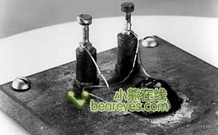

1950年，贝尔实验室制造出世界上第一个锗结式晶体管。

电话行业对放大器的需求加速了真空管的发展，因此科学界竞相使用半导体技术也就不足为奇了。在1952年时，贝尔电话实验研究所在美国新泽西安装了首部使用晶体管的中央办公设备——这个设备再次使用了点接触式晶体管。

Alexander Graham Bell创办了Ma Bell公司。他起初从事聋人教师的工作，后来他也一直把为听力有障碍的人服务当成自己的终生事业。贝尔公司大约在1953年放弃了第一个晶体管消费产品——助听器的专利权使用费。

老人们也许还记得Raytheon的CK-722，它属于第一批投入商业应用的结式晶体管。它于1953年上市，价格是7美元，这在当时来说已经非常昂贵了。我记得20世纪60年代在radio Shack（美国电器零售商）购买的许多晶体管中就有CK722，估计是很多工厂都给予支持，不过现在我已经不记得它们的价格了。

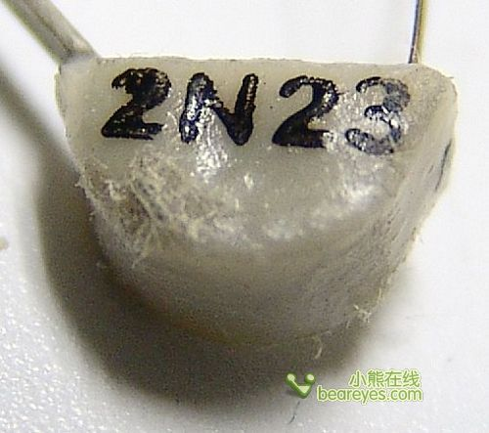

这是1954年由西部电力研制的2N23晶体管。

1955年底，同种零部件的价格跌至0.99美元。当时还没有发现摩尔定律，但是新的半导体技术促使电子元件的价格开始无情地下降。

Regency Electronics在1954年制造出了第一支商用晶体管收音机（名为TR-1）。正在为自己的新型晶体管寻找市场的德州仪器（TI）被大多数美国国内的收音机制造商拒之门外，唯一接受TI的就是Regency。当时的新闻稿报道说TR-1所用的元件是“n-p-n”生长结，也就是“锗三极真空管”，它使用了三支元件真空管。

在上世纪60年代，消费者都很十分喜欢那些小型的收音机（1959年售出的1000万部收音机中有一半使用了晶体管）。当时的商人就像现在的商人一样，热切地希望自己的产品可以与众不同，因此都通过宣传晶体管数量来提高销售。尽管至少有一家供应商试图制造只有2支晶体管的收音机，并且使用8支晶体管以上的收音机也很少，但是常常会有多达16支的晶体管被焊接在电路板上，当然，其中大部分是未连接的。这有些类似于现在的“GB之战”。有多少iPod用户会用得完自己的40GB硬盘呢？

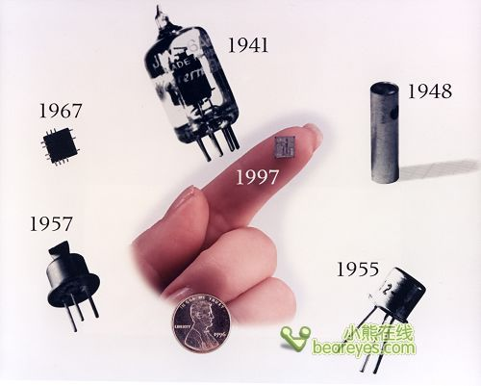

如今，独立晶体管看起来就像一个时代错误，尽管它仍然还在许多广泛需要的行业中应用。价格范围从零到应用于某些领域的特殊部件的几十美元不等。与值得尊敬的CK-722相比，相同尺寸的IC采用了数亿个晶体管，每一个晶体管的造价才几美分。

颇为讽刺的是，一些困扰真空管、并几乎导致真空管死亡的问题也出现在晶体管的产品中。1946年，全世界计算机所消耗的能量大约是几百千瓦。如今单台服务器的功耗到需要好几兆瓦。2005年时，全球服务器所需的能耗相当于14座十亿瓦特发电站所生产的能量。而Google设在美国俄勒冈州达勒斯市的数据中心就建了一座四层楼高的冷却塔。

晶体管现在有很多种类，其中场效应晶体管（field-effect transistor，FET）最为重要。1960年，John Atalla在Shockley的研究基础上发明了场效应晶体管，这是一个新鲜的事物。RCA（美国无线电公司）推出了使用FET的逻辑芯片，但是因为速度很慢，所以仅限于在某些低功耗应用的特殊领域里使用。每个人都知道这种技术永远也取代不了更为有用的结式晶体管。

当然，现在FET是数字革命的技术。速度的问题已经解决，超低功耗要求也使得在单片IC上集成数百万个晶体管成为可能。

一个三极电子管收音机不会产生很多热量，但是在一台计算机中集成1.8万个晶体管，空气调节装置就会出现大问题。这对于所有种类的晶体管来说都存在这个问题：单个IC上的数亿个超低功率FET会因为过热而有损坏。因此讽刺的事再次出现，供应商正在使用多核心之类的技术来获得更好的MIP/毫瓦比率。

同时，摩尔斯式电码使第一个真正的电子系统——电报机更为完善。Rudolf Clausius整理了热力学第二法典的基本理念，并折磨着整个电子学的历史。多核心也许是、也许不是今天MIPs/毫瓦问题的解决方案，但是把大量低功耗CPU集成到单核心上以及Clasius定律再次揭示了问题的本质。我猜想，低熵技术将在晶体管诞生100周年纪念之前就会被发明出来，而这也将解决长久困扰业界的热调节问题。

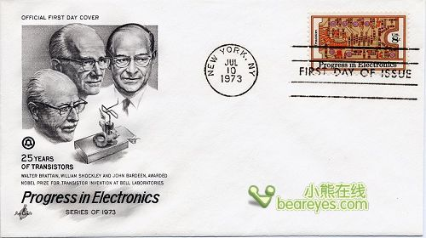

晶体管诞生25周年时发行的首日封

◎晶体管电子学的发展里程碑（摘自《贝尔实验室》杂志，1975年1月，P74）

1948 - 点接触式晶体管  
1950 - 单晶锗  
1951 - 生长结晶体管  
1952 - 合金结晶体管  
1952 - 区域熔化和提炼  
1952 - 单晶硅片  
1955 - 扩散底层晶体管  
1957 - 氧化物掩蔽  
1960 - 平面型晶体管  
1960 - 金属氧化物半导体晶体管  
1960 - 外延型晶体管  
1961 - 集成电路